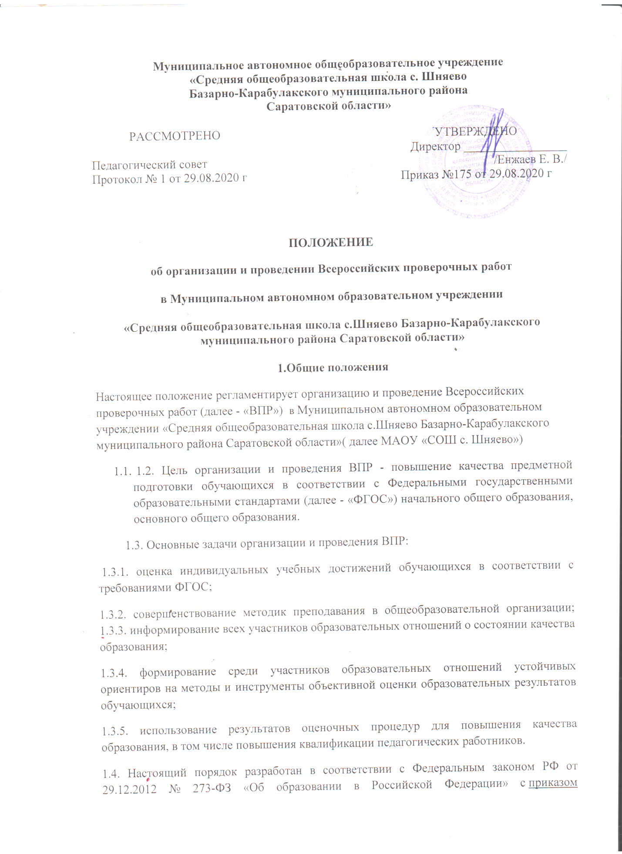

«О внесении изменений в приказ Федеральной службы по надзору в сфере образования и науки от 27 декабря 2019 г. № 1746 "О проведении Федеральной службой по надзору в сфере образования и науки мониторинга качества подготовки обучающихся общеобразовательных организаций в форме всероссийских проверочных работ в 2020 году"», приказом Федеральной службы по надзору в сфере образования и науки от 05.08.2020 г. № 821 « О внесении изменений в приказ Федеральной службы по надзору в сфере образования и науки от 07.12.2019г. № 1746 , Письмом №14-12 Министерства службы по надзору в сфере образования и науки (Рособрнадзор) от 22.05.2020 года, приказом министерства образования Саратовской области от 14.08.2020 г. № 1129 « О внесении изменений в приложений № 1 к приказу министерства образования Саратовской области от 25.02.2020 г. № 392 « О проведении Всероссийских проверочных работ в образовательных организациях Саратовской области в 2020г.» и нормативно-правовыми актами, инструктивными письмами, регламентирующими процедуру проведения ВПР в текущем учебном году.
2. Организация проведения ВПР
2.1. Проведение ВПР:
2.1.1. осуществляет образовательная организация в рамках внутренней системы оценки качества образования;
2.1.2. регламентируется приказом директора, который издается на основании приказов Министерства образовании и науки Российской Федерации, Министерства образования Саратовской области, муниципального органа управления образованием, порядка проведения ВПР, регламентирующих процедуру организации и проведения ВПР в текущем учебном году.
2.2. ВПР проводятся в сроки, утверждённые приказом Министерства образования и науки Российской Федерации на текущий учебный год.
2.3. Образовательная организация:
2.4. создаёт необходимые условия для организации и проведения ВПР: выделяет необходимое количество аудиторий для проведения ВПР (из расчёта мест - по 1 обучающемуся за партой), проверки работ; обеспечивает необходимое число наблюдателей в аудитории (п. 2.8, 2.9 настоящего положения); создает условия для выполнения ВПР продолжительностью 60 или 90 минут.
2.4.1. информирует родителей (законных представителей) обучающихся: о порядке и условиях проведения ВПР через официальный сайт общеобразовательной организации, информационный стенд, на родительских собраниях; о результатах учебных достижений обучающихся.
2.4.2. проводит разъяснительную работу с педагогическими работниками, участвующими в ВПР, об обеспечении объективности результатов;
2.4.3. обеспечивает участие обучающихся в написании ВПР по предмету в соответствии с порядком проведения ВПР в текущем учебном году, установленном Федеральной службой по надзору в сфере образования и науки;
2.4.4. обеспечивает соблюдение процедуры ВПР на всех ее этапах: регистрации на портале сопровождения ВПР (vpr.statgrad.org) и получения доступ в личный кабинет образовательной организации; получения архива с макетами индивидуальных комплектов заданий; проверки работ; заполнения печатных отчетных документов; заполнение и отправка через личный кабин электронной формы сбора результатов ВПР;
2.4.5. осуществляет аналитическую работу с результатами ВПР с целью повышения качества образования на уровне образовательной организации;
2.4.6. обеспечивает сохранность работ в течение года, исключающую возможность внесения изменений;
2.4.7. создает условия и проводит мероприятия, направленные на повышение объективности оценки образовательных результатов обучающихся.
2.5. Решение об участии обучающихся с ограниченными возможностями здоровья в ВПР принимается на педагогическом совете в индивидуальном порядке и закрепляется приказом директора.
2.6. ВПР проводятся на втором или третьем уроке по школьному расписанию (первой и второй смены), соблюдая продолжительность выполнения работы, определенную федеральными нормативными актами. ВПР продолжительностью 60 и 90 минут проводятся без перемены в течение всего времени.
2.7. Во время проведения ВПР исключается использование любых средств связи, бумажных записей, учебной литературы, словарей, справочных материалов.
2.8. ВПР проводятся в штатном режиме в классах и по предметам, закрепленным приказом Министерства образования и науки Российской Федерации, регламентирующем проведение ВПР в текущем учебном году, в классах и по предметам, которые проводятся в режиме апробации - по решению педагогического коллектива, которое принимается ежегодно. Обучающиеся, пропустившие процедуру выполнения ВПР, обязаны предоставить документы, официально подтверждающие уважительную причину пропуска.
2.9. ВПР проводится учителем, не ведущим в данном классе предмет, по которому пишется ВПР. Контроль за проведением ВПР осуществляется представителями администрации 00, координаторами процедуры.
2.10. На ВПР допускается присутствие сторонних наблюдателей из числа представителей органа исполнительной власти, муниципального органа управления образованием, других общеобразовательных организаций, родительской общественности, общественных организаций и объединений края и города. Присутствие наблюдателей закрепляется приказом по образовательной организации, в том числе в соответствии с приказами исполнительных органов.
2.11. При проведении ВПР, проверке работ и обработке результатов используется код участника. Коды выдаются участникам один раз до проведения проверочных работ. Коды представляют собой четырехзначные числа, идущие подряд, начиная с: - 4001 (4002, 4003 и т.д.) для 4 класса; - 5001 (5002, 5003 и т.д.) для 5 класса; -1001 (1002, 1003 и т.д.) для 11 класса; по классам в порядке следования номеров учеников в списке по алфавиту. Каждый код используется во всей школе только один раз.
2.12. Проверка работ участников ВПР по каждому предмету в каждом классе проводится группой учителей общеобразовательной организации, состав которой закрепляется приказом директора; в состав группы учителей входят учитель, преподающий в классе предмет, по которому проводилась ВПР, учителя организации, преподающие аналогичный предмет, учителя, преподающие предметы, которые относятся к укрупненной группе предметов, в которую входит предмет, по которому проводилась ВПР; к проверке ВПР общеобразовательная организация вправе привлекать педагогических работников других образовательных организаций города, представителей родительской общественности. Школа может привлекать экспертов для проверки работ из числа учителей-предметников с опытом работы не менее 3 лет.
2.13. Перевод баллов в оценки осуществляется в соответствии со шкалой перевода, указанной в критериях оценивания работ по каждому классу и предмету.
2.14. В журнал оценки обучающимся по итогам ВПР не выставляются.
3. Регламент проведения ВПР
3.1. Заместитель директора по УВР, ответственный за проведение ВПР в общеобразовательной организации:
3.1.1. скачивает архив с вариантами для проведения ВПР - файлы для распечатывания участникам ВПР (зашифрованный архив) в личном кабинете системы ВПР не позднее, чем за 3 дня до начала ВПР;
3.1.2. скачивает файл с шифром от архива с вариантами в личном кабинете системы ВПР в день проведения работы;
3.1.3. скачивает в личном кабинете системы ВПР макет бумажного протокола и список кодов участников проведения работы, которые разрезаются на отдельные части и выдаются участникам перед началом работы;
3.1.4. распечатывает варианты ВПР на всех участников, бумажный протокол и коды участников; 3.1.5. организует выполнение участниками работы; выдает каждому участнику код (каждому участнику выдается один и тот же код на все работы) и проводит инструктаж для обучающихся; 3.1.6. в процессе проведения работы заполняет бумажный протокол, в котором фиксируется соответствие кода и ФИО участника;
3.1.7. по окончании проведения работы собирает все комплекты и обеспечивает их хранение до проверки;
3.1.8. в день проведения работы в личном кабинете системы ВПР получает критерии оценивания ответов участников ВПР и электронную форму сбора результатов выполнения ВПР не позднее 14.00 мск;
3.1.9. организует коллегиальную проверку работ участников в соответствии с критериями оценивания (время проверки по соответствующему предмету указано в Плане-графике проведения ВПР);
3.1.10. заполняет электронную форму сбора результатов выполнения ВПР: для каждого из участников вносит в форму его код, номер варианта работы, баллы за задания, букву/цифру класса (соответствие ФИО и кода остается в общеобразовательной организации в виде бумажного протокола);
3.1.11. загружает форму сбора результатов в систему ВПР (дата загрузки формы по соответствующему предмету указана в Плане-графике проведения ВПР до 23.00 мск);
3.1.12. скачивает через личный кабинет на портале ВПР статистические отчеты по проведению ВПР в общеобразовательной организации, с помощью бумажного протокола устанавливает соответствие между ФИО участников и их результатами (сроки публикации результатов представлены в Плане-графике проведения ВПР).
3.2. Учитель, осуществляющий обучение по предмету, по которому проводится ВПР:
3.2.1. знакомит учащихся со сроками и процедурой написания ВПР;
3.2.2. организуют разъяснительную работу с родителями (законными представителями) обучающихся (в том числе, в части: обязательности участия в написании ВПР) процедуры написания ВПР; соответствия содержания текстов ВПР требованиям ФГОС с учётом примерных образовательных программ и т.д.;
3.2.3. участвует в коллегиальной проверке ВПР обучающихся;
3.2.4. информирует учащихся и родителей (законных представителей) о результатах ВПР.
3.3. Обучающиеся:
3.3.1. пишут ВПР в общеобразовательной организации, в которой проходят обучение;
3.3.2. выполняют здания и записывают ответы на листах с заданиями, в которые вносят индивидуальный код, полученный в начале выполнения работы.
4. Использование результатов ВПР
4.1. Образовательная организация использует результаты ВПР для самодиагностики, организации повышения квалификации педагогических работников, повышения информированности обучающихся и их родителей об уровне подготовки школьников.
4.2. Родители (законные представители), обучающиеся - с целью выявления склонностей, проблемных зон, получения ориентиров для построения образовательных траекторий.
4.3. Результаты ВПР не влияют на годовую оценку, получение аттестата и на перевод в следующий класс.
5. Срок действия положения
5.1. Срок действия Положения не ограничен. Положение действует до принятия следующего Положения.

